Práctica 8: DevOps y GitOps - Despliegue y Versionado de Flujos de Trabajo
3. Desarrollo del Flujo de Trabajo Guiado
En esta práctica, refactorizaremos el flujo de la Práctica 3 (Google Sheets) para que esté "listo para producción", lo versionaremos en Git y simularemos un despliegue con n8n-cli.
3.1. Paso 1: Refactorizar el Flujo con Variables de Entorno
- Abra el flujo de trabajo de la Práctica 3 (el que clasificaba chistes con un Switch y los escribía en Google Sheets).
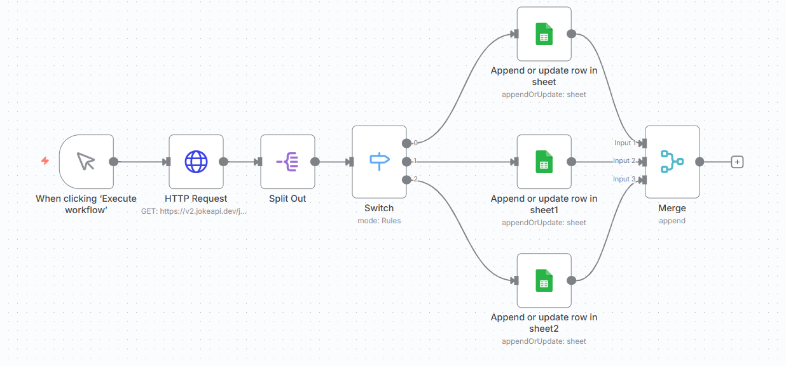
- Seleccione el primer nodo Google Sheets (rama "Programming").
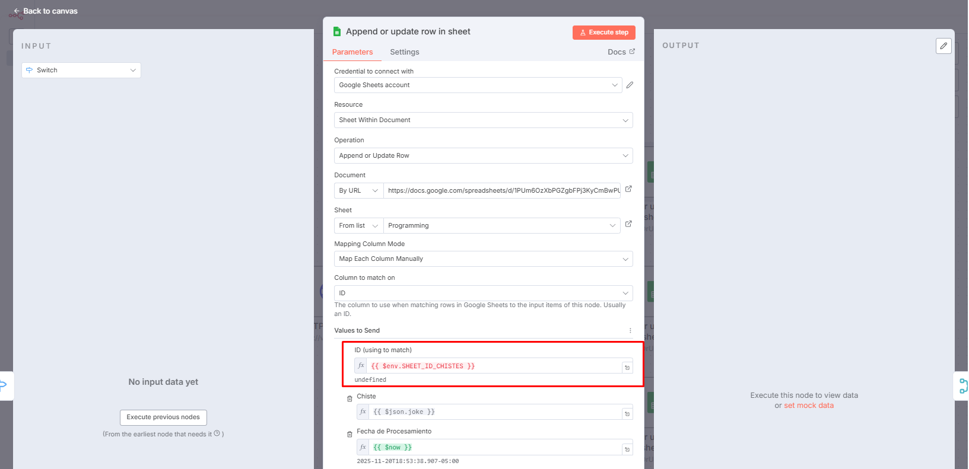
- Busque el campo Document ID. Borre el ID codificado y reemplácelo con:
{{ $env.SHEET_ID_CHISTES }}
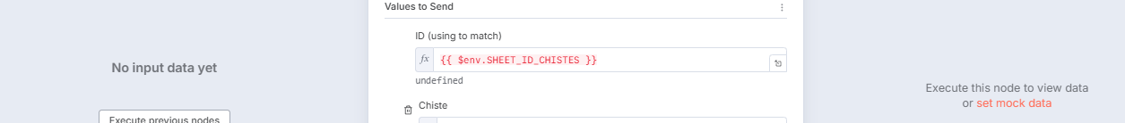
- Busque el campo Sheet Name. Borre el nombre codificado (Programming) y reemplácelo con: {{ $env.SHEET_NAME_PROG }}
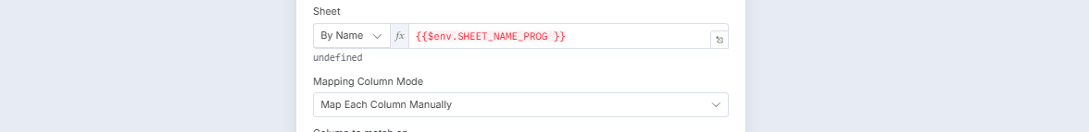
- Repita la operación para los otros nodos de Google Sheets:
  - Nodo "Misc": Sheet Name → {{ $env.SHEET_NAME_MISC }}
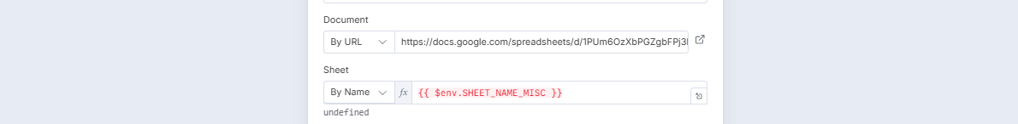
  - Nodo "Dark": Sheet Name → {{ $env.SHEET_NAME_DARK }}
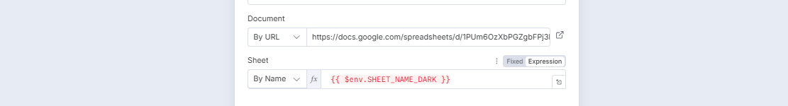
- Intente ejecutar un Test step en uno de estos nodos. Fallará. Esto es esperado, ya que n8n no conoce estas variables.
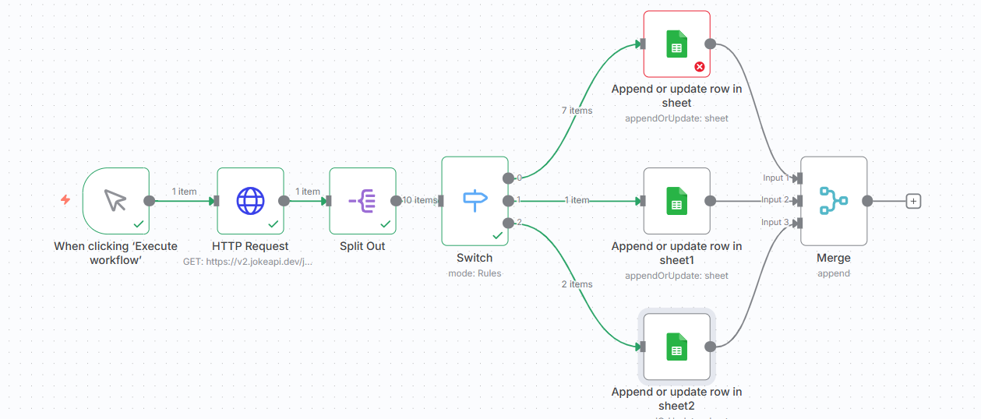
3.2. Paso 2: Inyectar las Variables de Entorno en n8n
- Vaya a la terminal donde inició n8n en la Práctica 1. Detenga el contenedor (Ctrl+C).
- Necesitamos los valores reales. Abra su Google Sheet y copie el ID del documento.
- Reinicie el contenedor de n8n, pero esta vez añadiendo los flags -e para cada variable que definimos:
docker run -it --rm --name n8n \
-p 5678:5678 \
-v \.n8n:/home/node/.n8n \
-e SHEET_ID_CHISTES=" 1PUm6OzXbPGZgbFPj3KyCmBwPUMu7-KTqIBrMEGyRQBs”\
-e SHEET_NAME_PROG="Programming" \
-e SHEET_NAME_MISC="Misc" \
-e SHEET_NAME_DARK="Dark" \
n8nio/n8n

En Windows se reemplaza:

docker run -it --rm --name n8n `
-p 5678:5678 `
-v ${PWD}/.n8n:/home/node/.n8n `
-e SHEET_ID_CHISTES="1PUm6OzXbPGZgbFPj3KyCmBwPUMu7-KTqIBrMEGyRQBs" `
-e SHEET_NAME_PROG="Programming" `
-e SHEET_NAME_MISC="Misc" `
-e SHEET_NAME_DARK="Dark" `
n8nio/n8n
(Nota: También debe añadir cualquier otra variable de entorno que haya configurado, como las de P6: -e DB_HOST=…​ etc.)
- Una vez que n8n se haya reiniciado, vuelva al flujo de trabajo.
- Ejecute el Test step en el mismo nodo Google Sheets que falló antes. Ahora funcionará. Hemos desacoplado la configuración.
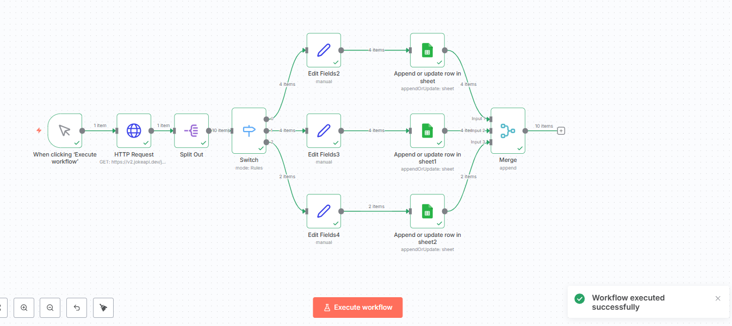
3.3. Paso 3: Versionar el Flujo de Trabajo en Git
- En la interfaz de n8n, guarde su flujo.
- Haga clic en el menú (tres puntos) y seleccione "Download" (Descargar). Guarde el fichero workflow.json en un directorio de su máquina.
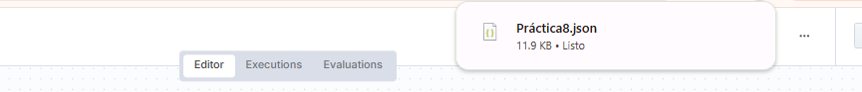
- Cree un nuevo repositorio Git en ese directorio: [source,bash] ---- # Navegue a la carpeta donde guardó el JSON git init git add workflow.json git commit -m "Refactor: Desacoplada configuración de Google Sheets" # (Opcional) Súbalo a un repositorio de GitHub/GitLab ----
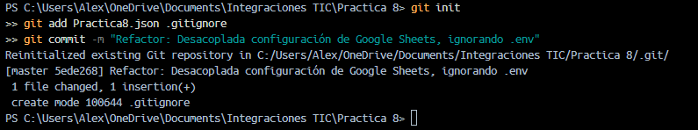
- ¡Felicidades, su flujo de trabajo está ahora bajo control de versiones!
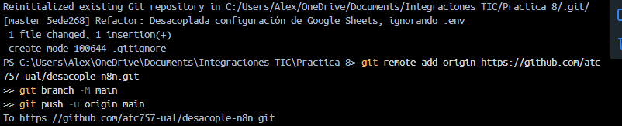
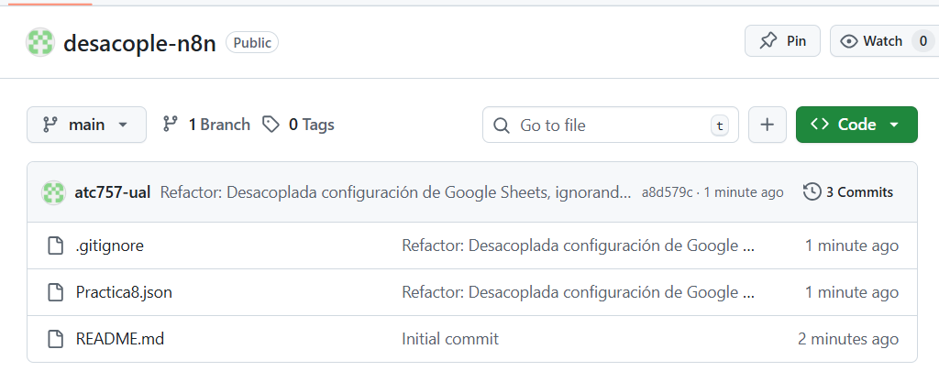
https://github.com/atc757-ual/desacople-n8n.git
3.4. Paso 4: Simular el Despliegue con n8n-cli
Ahora simularemos un despliegue en un entorno "nuevo".
- Instalar n8n-cli: En su máquina host (no en el contenedor), instale la CLI globalmente. [source,bash] ---- npm install n8n-cli -g ----
npm install -g n8n
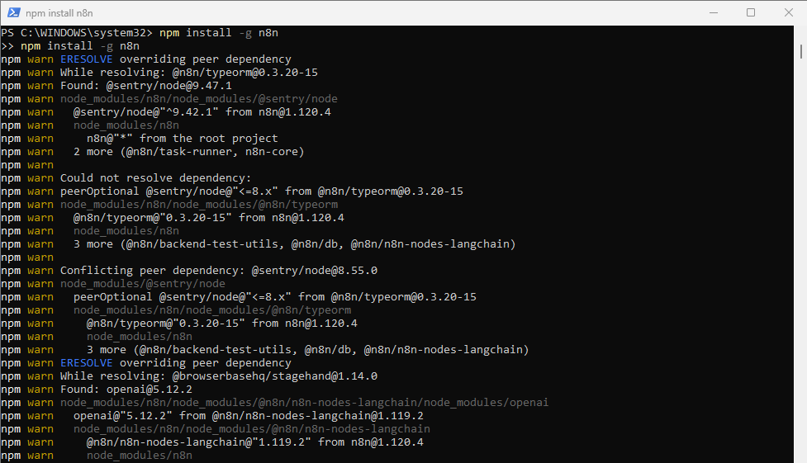
- Generar Clave de API en n8n:
  - En la interfaz web de n8n, vaya a Settings > API.
  - Haga clic en "Create API Key".
  - Copie la clave generada.
- Configurar la CLI: En su terminal, configure las variables de entorno para que la CLI sepa cómo contactar a su n8n local. [source,bash] ---- export N8N_HOST="http://localhost:5678" export N8N_API_KEY="<PEGUE_SU_CLAVE_DE_API_AQUÍ>" ----
$env:N8N_HOST="http://localhost:5678"
$env:N8N_API_KEY="TU_API_KEY"

- Simular un Entorno "Vacío":
  - Vuelva a la interfaz de n8n.
  - Elimine el flujo de trabajo de Google Sheets que acabamos de refactorizar. (¡No se preocupe, está a salvo en Git!).
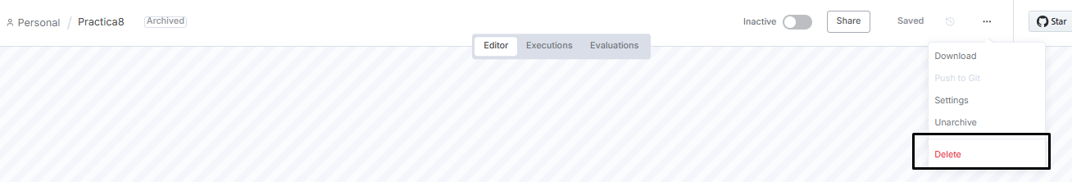
- Desplegar desde la CLI:
  - En su terminal, en el directorio donde está el workflow.json, ejecute el comando de importación: [source,bash] ---- n8n import:workflow --file=workflow.json ----
- Actualice la interfaz web de n8n. El flujo de trabajo ha vuelto a aparecer. Lo hemos desplegado exitosamente desde nuestra "base de código" (Git) de forma automatizada.
n8n import:workflow --input "Practica8.json"
n8n import:workflow --input "Practica8.json" –overwrite
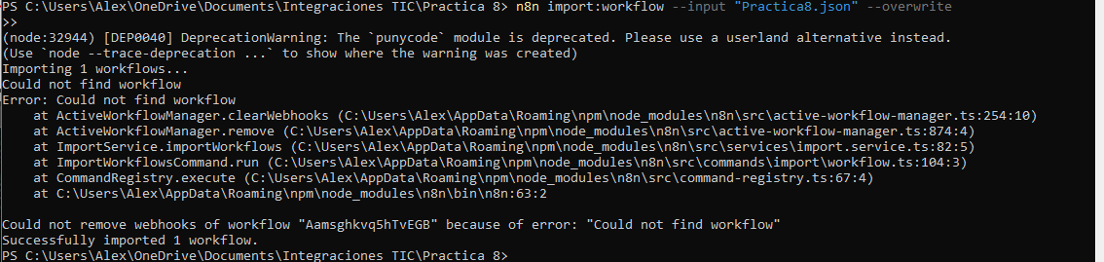
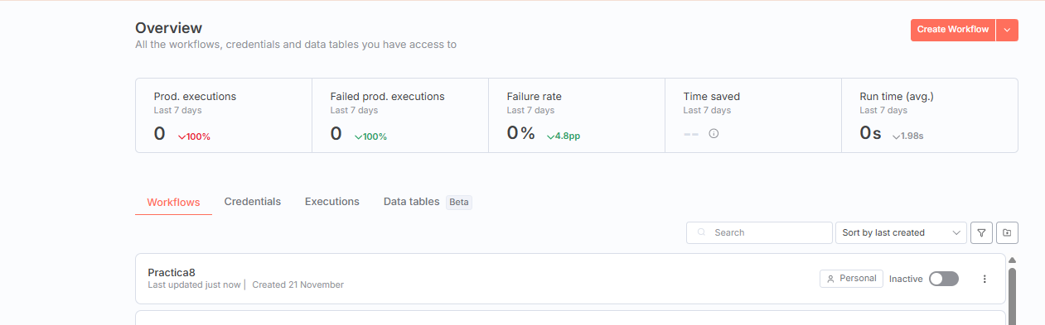
4. Ejercicios Propuestos
4.1. Ejercicio 1: Refactorización Completa (Dificultad: Baja)
Objetivo: Aplicar el desacoplamiento de configuración al sistema de microservicios de la Práctica 6. Requisitos:
- Abra el flujo de la Práctica 6 (el que interactuaba con PostgreSQL y RabbitMQ).
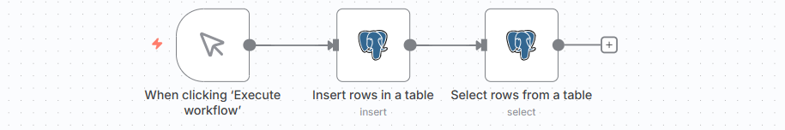

- Refactorice todas las credenciales (PostgreSQL y RabbitMQ) para que usen variables de entorno. En lugar de seleccionar la credencial PostgreSQL (Tasks) del desplegable, cree una nueva credencial donde cada campo (Host, Database, User, Pass) sea una expresión:
  - Host: {{ $env.DB_HOST }}
  - Database: {{ $env.DB_NAME }}
  - User: {{ $env.DB_USER }}
  - Password: {{ $env.DB_PASS }}

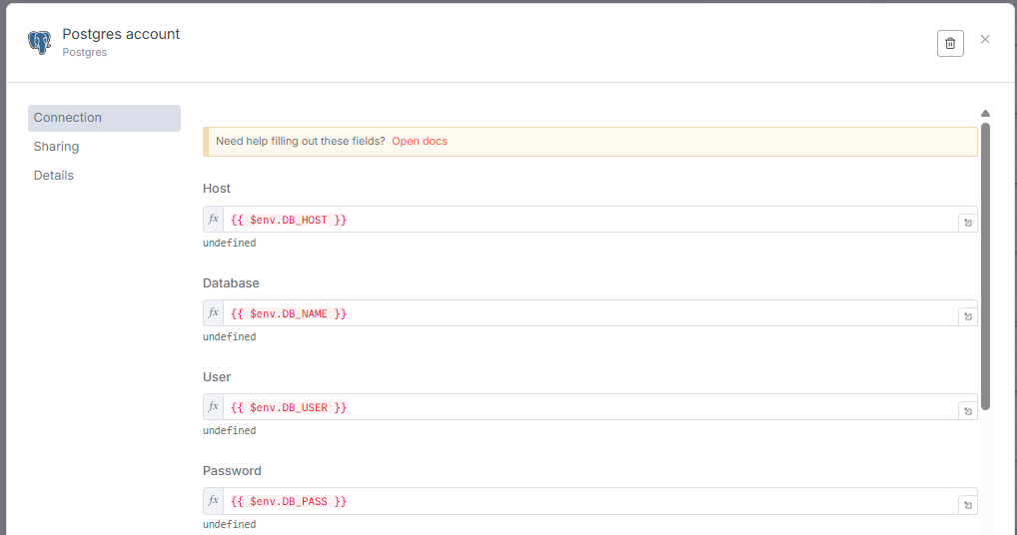

- Haga lo mismo para la credencial de RabbitMQ.
  - Host: {{ $env.MQ_HOST }}
  - User: {{ $env.MQ_USER }}
  - Password: {{ $env.MQ_PASS }}

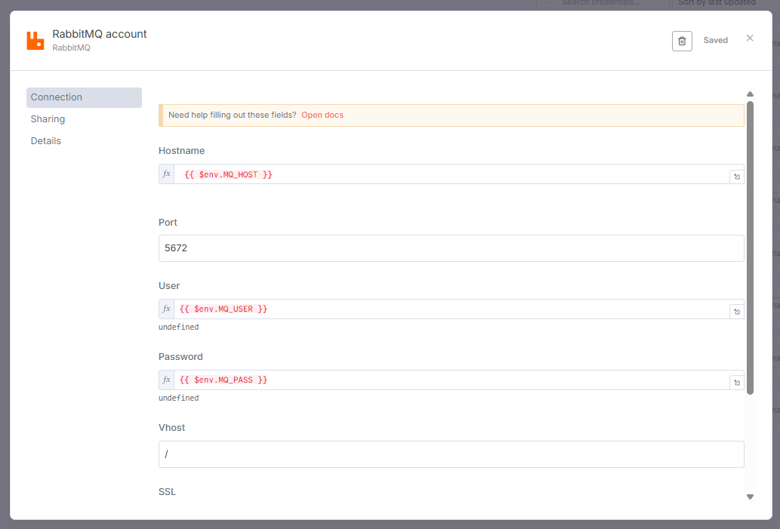
- Detenga su contenedor n8n y reinícielo con todos los nuevos flags -e necesarios (-e DB_HOST=db, -e DB_USER=user, etc.).
docker run -it --rm --name n8n `
-p 5678:5678 `
-v ${PWD}/.n8n:/home/node/.n8n `
-e DB_HOST="db" `
-e DB_NAME="taskdb" `
-e DB_USER="user" `
-e DB_PASS="password" `
-e MQ_HOST="mq" `
-e MQ_USER="guest" `
-e MQ_PASS="guest" `
n8nio/n8n

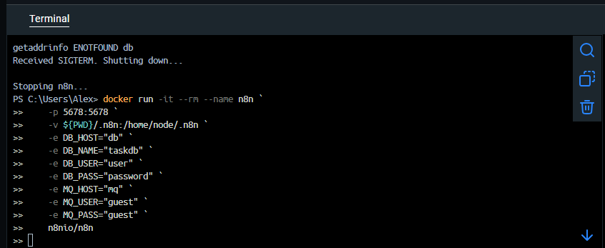

- Exporte el flujo refactorizado y añádalo a su repositorio Git.
Descargo los json
cd "C:\Users\Alex\OneDrive\Documents\Integraciones TIC\Practica 8"
git status
git add Practica8-E1.json
git add Practica8-E1_1.json
git commit -m "Refactor: Variables de entorno para PostgreSQL y RabbitMQ en Practica 6"
git push

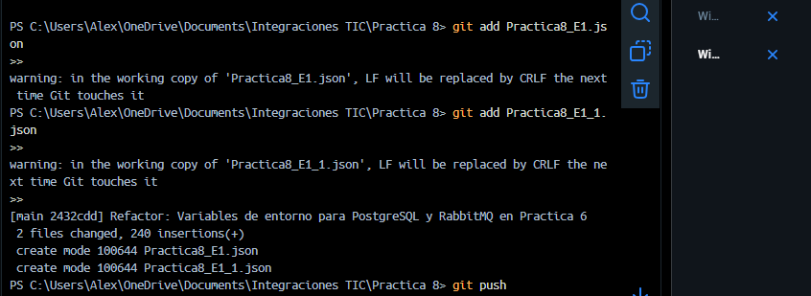
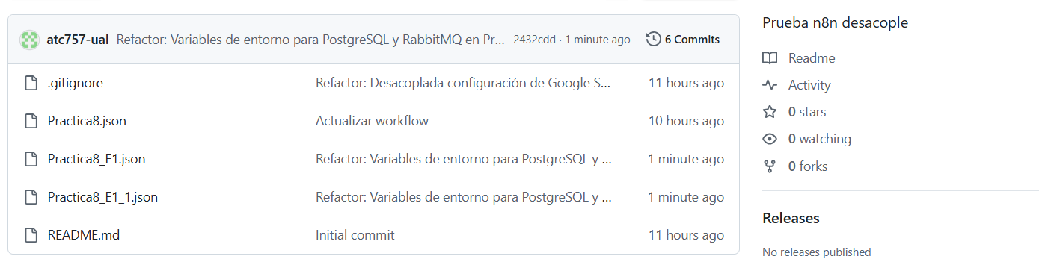
4.2. Ejercicio 2: docker-compose y .env (Dificultad: Media)
Objetivo: Dejar de usar docker run y gestionar la configuración de n8n con docker-compose y un fichero .env, que es la mejor práctica. Requisitos:
- Cree un fichero docker-compose.yml para su instancia de n8n.
version: '3.8'
services:
n8n:
image: n8nio/n8n
container_name: n8n
ports:
- "5678:5678"
volumes:
- \.n8n:/home/node/.n8n
env_file:
- ./.env
networks:
- task-network # Red para conectarse a P6
networks:
task-network:
name: task-manager-service_default
external: true

Mi red se llama task-manager-service_default
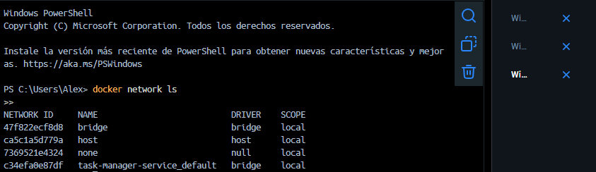
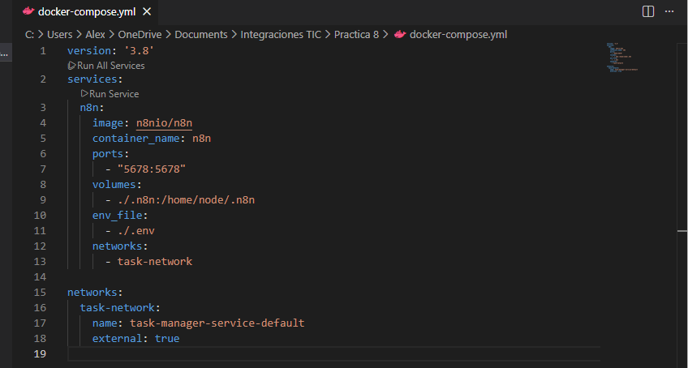
- Cree un fichero .env (en el mismo directorio) y ponga todas sus variables de entorno allí:
# Google Sheets
SHEET_ID_CHISTES="1PUm6OzXbPGZgbFPj3KyCmBwPUMu7-KTqIBrMEGyRQBs"
SHEET_NAME_PROG="Programming"
SHEET_NAME_MISC="Misc"
SHEET_NAME_DARK="Dark"

# PostgreSQL
DB_HOST="db"
DB_USER="user"
DB_PASS="password"
DB_NAME="taskdb"

# RabbitMQ
MQ_HOST="mq"
MQ_USER="guest"
MQ_PASS="guest"

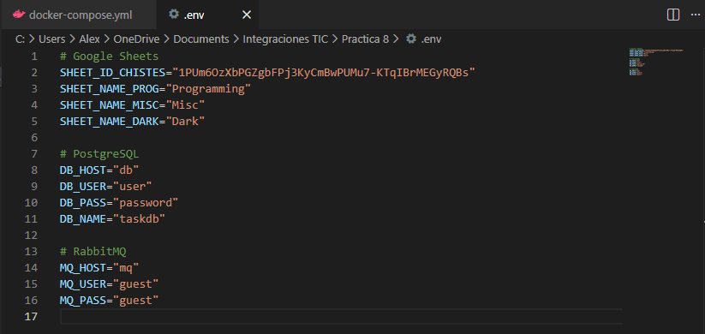
- Cree un fichero .gitignore y añada .env a él (¡los secretos NUNCA van a Git!).
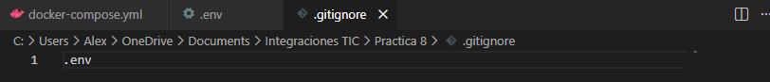
- Detenga su contenedor docker run e inicie con docker-compose up -d. Su n8n se iniciará con todas las variables de entorno cargadas desde el fichero .env.
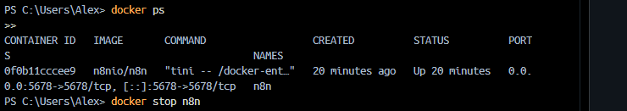
4.3. Ejercicio 3: Escribir un Pipeline de CI/CD (Dificultad: Alta - Conceptual)
Objetivo: Escribir el script de un pipeline de GitHub Actions que despliegue automáticamente su flujo de trabajo. Requisitos:
- Asuma que ha subido su repositorio (con workflow.json y el docker-compose.yml del E2) a GitHub.

- Cree un directorio .github/workflows/ en su proyecto.

- Dentro, cree un fichero deploy.yml.
- Escriba el YAML para un GitHub Action que:
  - Se dispare en un push a la rama main.
  - Configure Node.js.
  - Instale n8n-cli.
  - Ejecute el comando n8n import:workflow.
  - (Pista: Necesitará usar secrets de GitHub para N8N_HOST y N8N_API_KEY).
name: Deploy n8n Workflow

on:
push:
branches:
- main
paths:
- 'workflow.json' # Solo se ejecuta si el flujo cambia

jobs:
deploy:
runs-on: ubuntu-latest
steps:
- name: Checkout repository
uses: actions/checkout@v3

- name: Setup Node.js
uses: actions/setup-node@v3
with:
node-version: '18'

- name: Install n8n-cli
run: npm install n8n-cli -g

- name: Deploy to Production
env:
N8N_HOST: ${{ secrets.N8N_PROD_HOST }}
N8N_API_KEY: ${{ secrets.N8N_PROD_API_KEY }}
run: |
n8n import:workflow --file=workflow.json --id=1 # (Importante: usar el ID para actualizar, no crear uno nuevo)

